Configuration RADIUS - AAA sur les appareils Cisco (Packet Tracer)
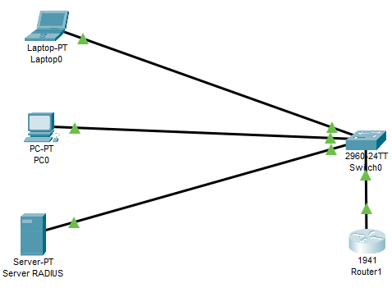
ÉTAPE 1 : Configuration des adresses IP des équipements
Avant de configurer le service RADIUS, assurez-vous que les équipements possèdent les adresses IP indiquées sur le schéma :
- Serveur RADIUS (Server0) :
  - Allez dans Desktop > IP Configuration.
  - Adresse IP : 10.0.0.2
  - Masque de sous-réseau : 255.0.0.0 (/8)
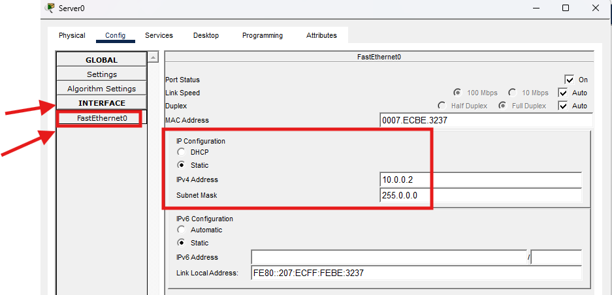
R)
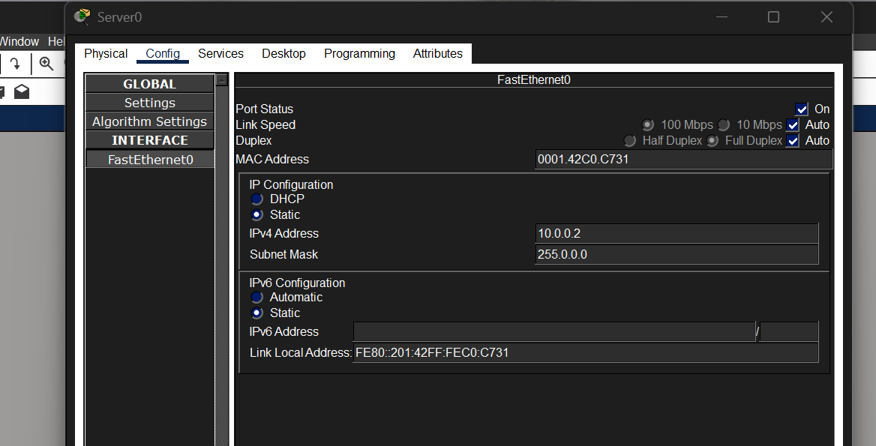

Configuration du Serveur RADIUS (Server-PT)
- Cliquez sur le Radius Server (Server0), puis allez dans l'onglet Services.
- Dans le menu de gauche, sélectionnez AAA (ou RADIUS selon la version de Packet Tracer).
- Activer le service : Mettez le bouton sur On.
- Ajouter le client RADIUS (le Routeur) :
  - Client Name : Routeur0
  - Client IP Address : 10.0.0.1 (l'IP de l'interface du routeur)
  - Secret : password (mot de passe partagé entre le routeur et le serveur)
  - Cliquez sur Add.
- Créer les utilisateurs (avec modification de l'utilisateur demandé) :
  - User Name : admin | Password : password -> Cliquez sur Add
  - User Name : jean | Password : osullivan -> Cliquez sur Add
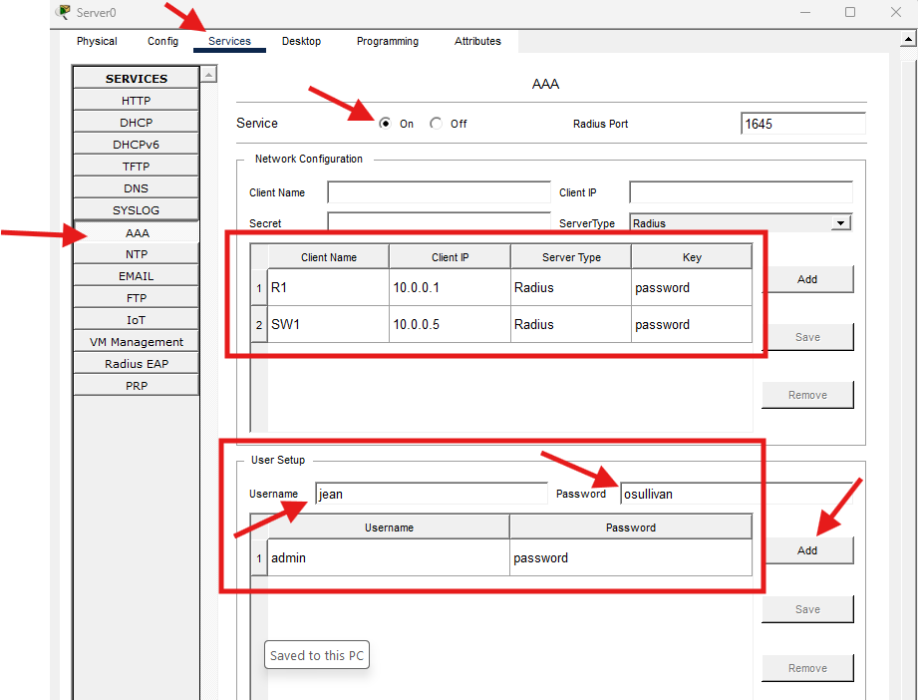
R)
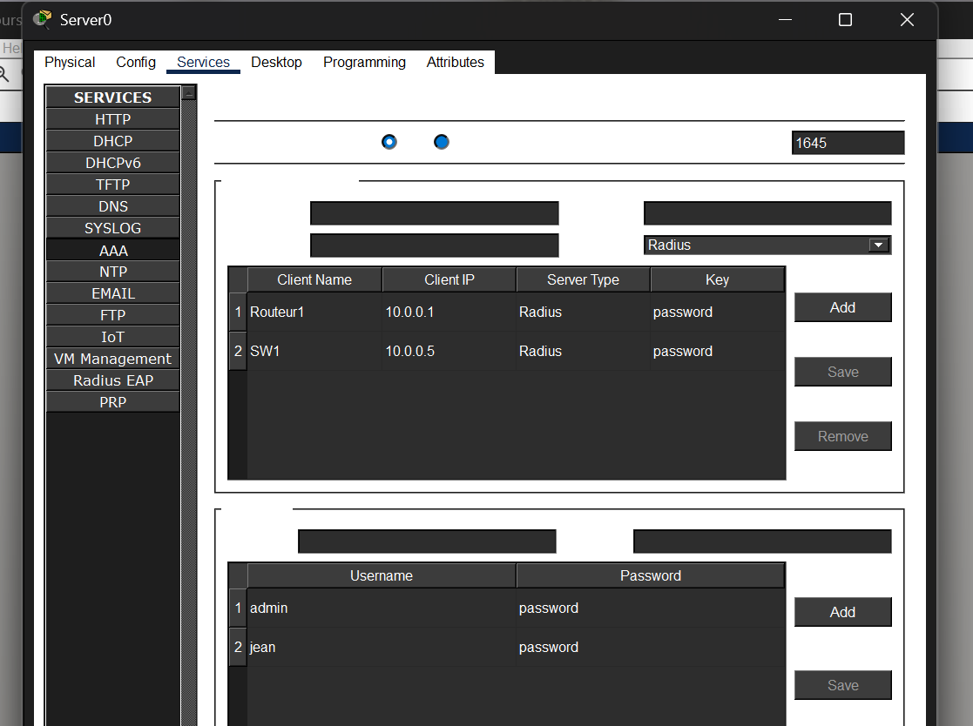
- Routeur (Router0 / R1) - Interface Gig0/0 :
R1> enable
R1# configure terminal
R1(config)# interface gig0/0
R1(config-if)# ip address 10.0.0.1 255.0.0.0
R1(config-if)# no shutdown
R1# ip domain-name r1.local

R)
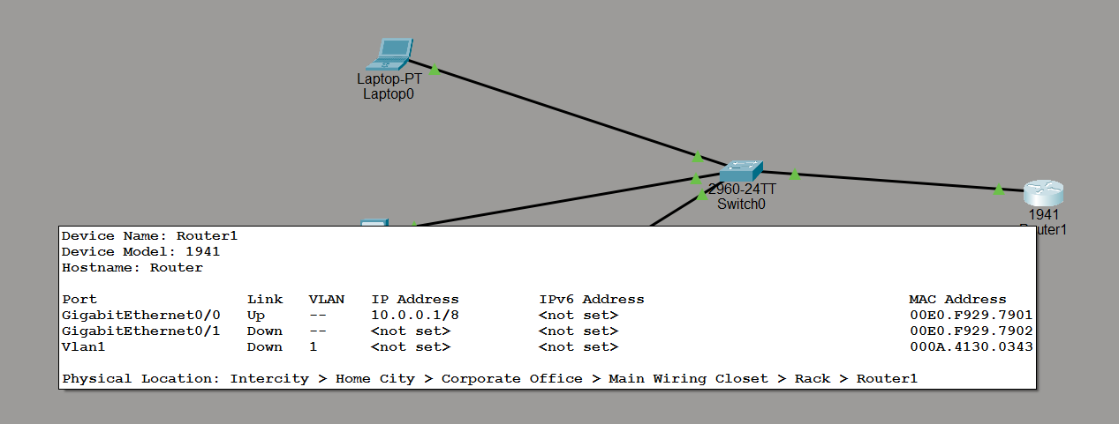
- Commutateur (SW1) - Interface Vlan1 :
SW1(config)# interface vlan1
SW1(config-if)# ip address 10.0.0.5 255.0.0.0
SW1(config-if)# no shutdown
Vérification de la connectivité par un test de ping vers le routeur :
SW1# ping 10.0.0.1
Type escape sequence to abort.
Sending 5, 100-byte ICMP Echos to 10.0.0.1, timeout is 2 seconds:
.!!!!
Success rate is 80 percent (4/5), round-trip min/avg/max = 0/0/0 ms
R)
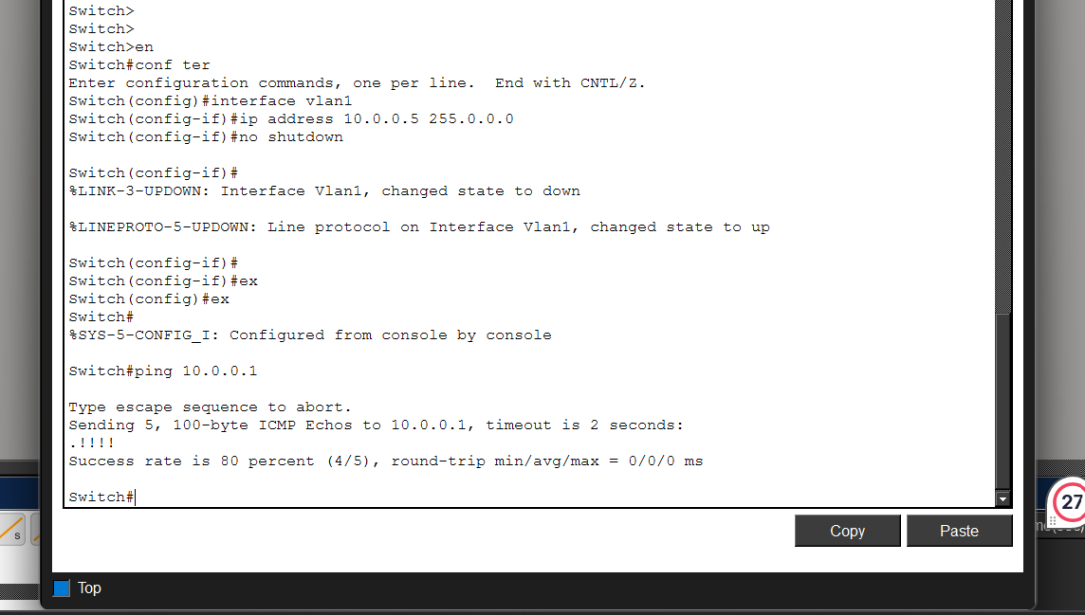
Postes clients (PC0 et Laptop0) :
- PC0 : IP 10.0.0.3 / Masque 255.0.0.0
- Laptop0 : IP 10.0.0.4 / Masque 255.0.0.0
ÉTAPE 3 : Configuration des clients RADIUS (Routeur et Switch)
3.1. Configuration du Routeur (Router0 / R1)
R1> enable
R1# configure terminal

! 1. Activer le modèle AAA
R1(config)# aaa new-model

! 2. Définir le serveur RADIUS et la clé secrète partagée
R1(config)# radius-server host 10.0.0.2 key password

! 3. Configurer l'authentification par défaut pour l'accès aux lignes
R1(config)# aaa authentication login default group radius local
R1(config)# aaa authentication enable default group radius local

! 4. Appliquer l'authentification sur les lignes VTY (accès distant)
R1(config)# line vty 0 15
R1(config-line)# login authentication default
R1(config-line)# exit
R)
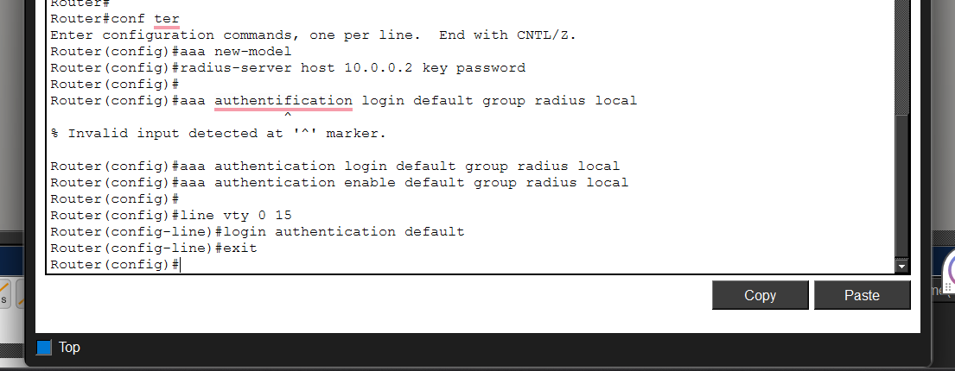
3.2. Configuration du Commutateur (SW1)
Pour sécuriser l'accès au switch via SSH et l'authentification RADIUS :
SW1(config)# hostname SW1
SW1(config)# ip domain-name sw1.local

! Génération des clés RSA (nécessaire pour SSH)
SW1(config)# crypto key generate rsa
! (Laissez la valeur par défaut à 512 ou entrez la taille souhaitée)

! Configuration des lignes VTY pour SSH
SW1(config)# line vty 0 15
SW1(config-line)# transport input ssh
SW1(config-line)# exit
! Activation du AAA et liaison avec le serveur RADIUS
SW1(config)# aaa new-model
SW1(config)# radius-server host 10.0.0.2 key password
SW1(config)# aaa authentication login default group radius
SW1(config)# aaa authentication enable default group radius
R)
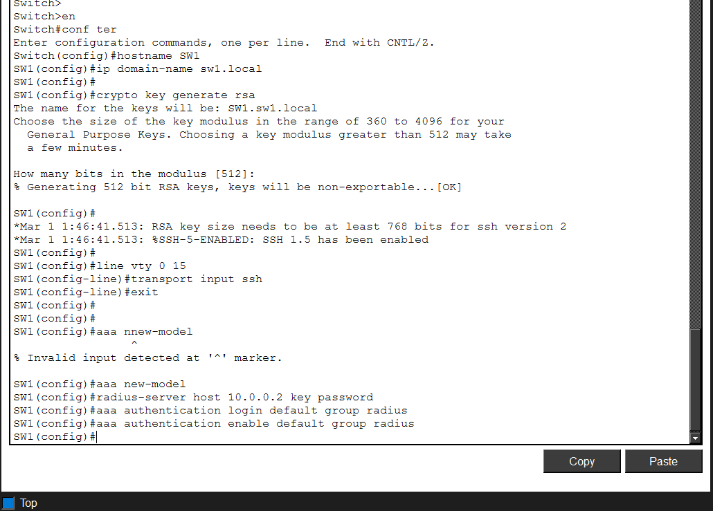
3.3. Configuration de l’interface du poste de travail :
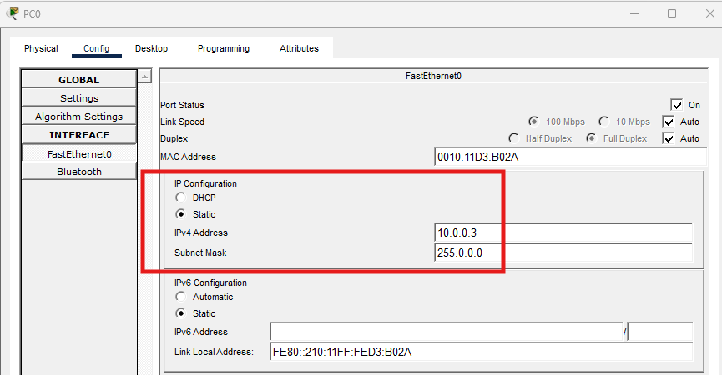
R)
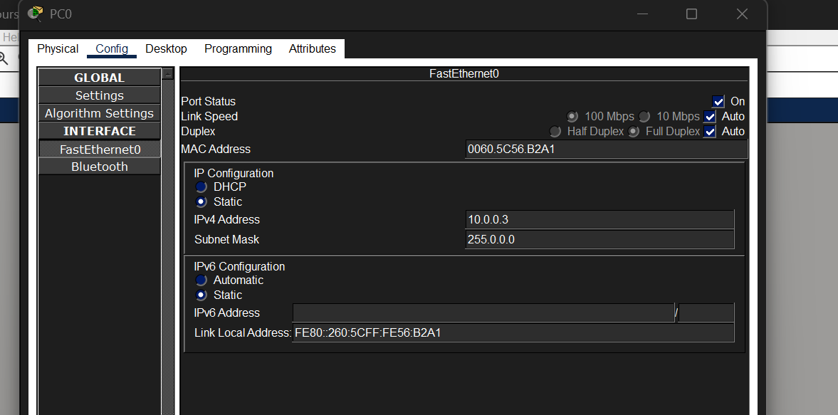
Ping du routeur R1 à partir de poste de travail
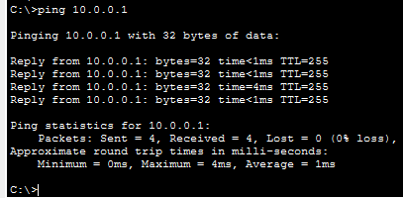
Ping du commutateur SW1 à partir de poste de travail

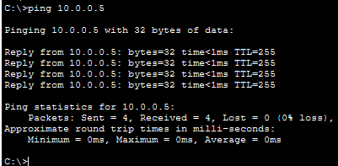
ÉTAPE 4 : Tests d'Authentification
Pour tester que l'authentification centralisée fonctionne correctement depuis un terminal du réseau (par exemple depuis PC0 ou Laptop0) :
- Cliquez sur PC0, puis ouvrez l'onglet Desktop > Command Prompt (Invite de commandes).
- Simulez une connexion à distance vers le routeur ou le commutateur :
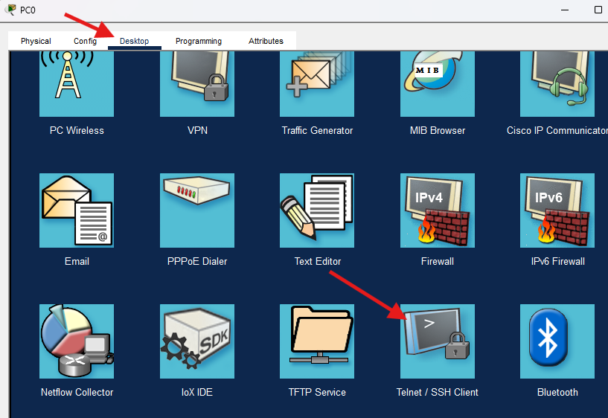
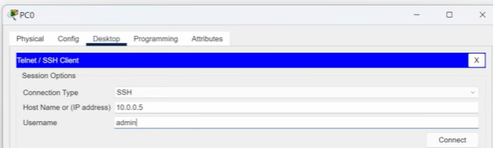
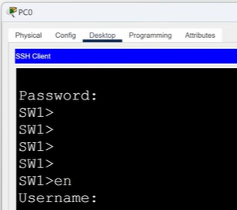
R)
